Удивительный космос.
С самого рождения ребёнок является первооткрывателем, исследователем того мира, который его окружает. Дошкольников всегда привлекает тема космоса, так как всё неведомое, непонятное, недоступное глазу будоражит детскую фантазию
В нашей группе прошла неделя, посвящённая замечательной дате - Дню космонавтики. Вся образовательная деятельность была посвящена этому событию. Мы с ребятами читали о космосе, знакомились с первым космонавтом, с планетами Солнечной системы, выполняли творческие работы. Неделя завершилась "Космическим путешествием", в которое мы отправились, выполняя различные задания: конструировали космические корабли из строительного материала, геометрических фигур, математических заданий.

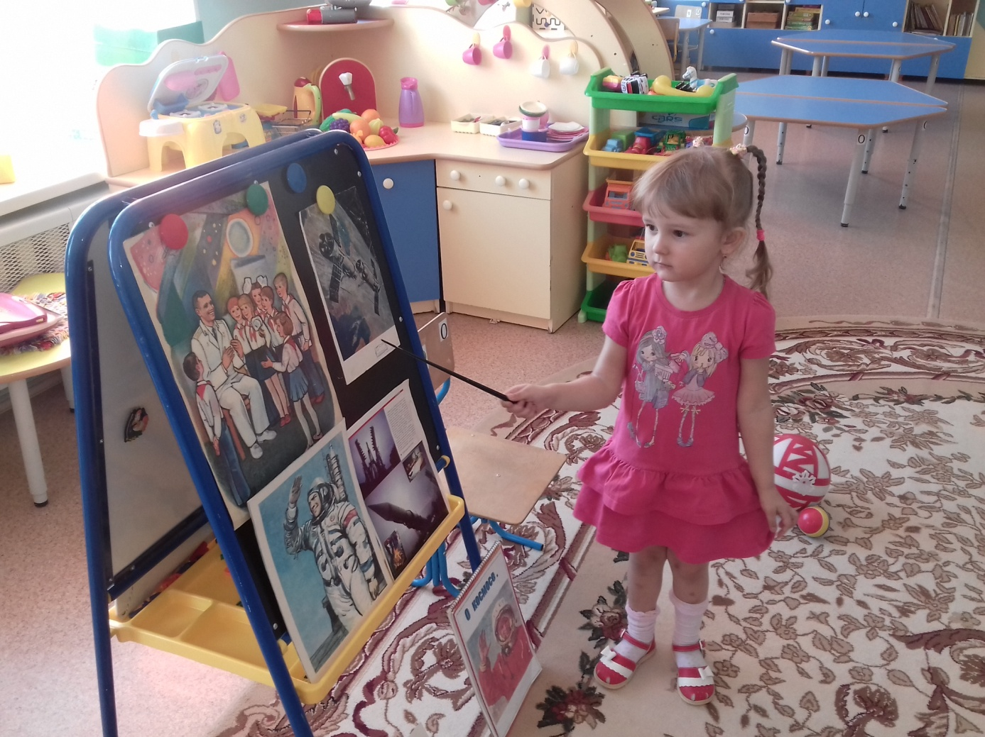

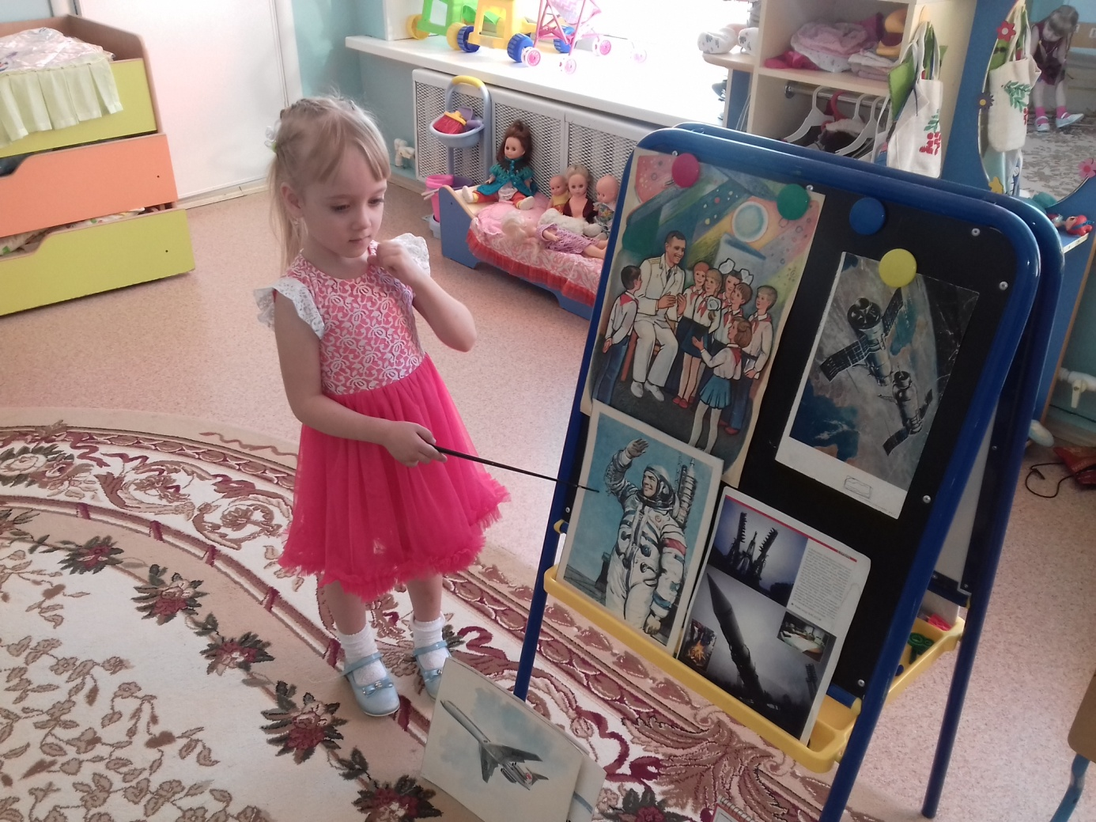

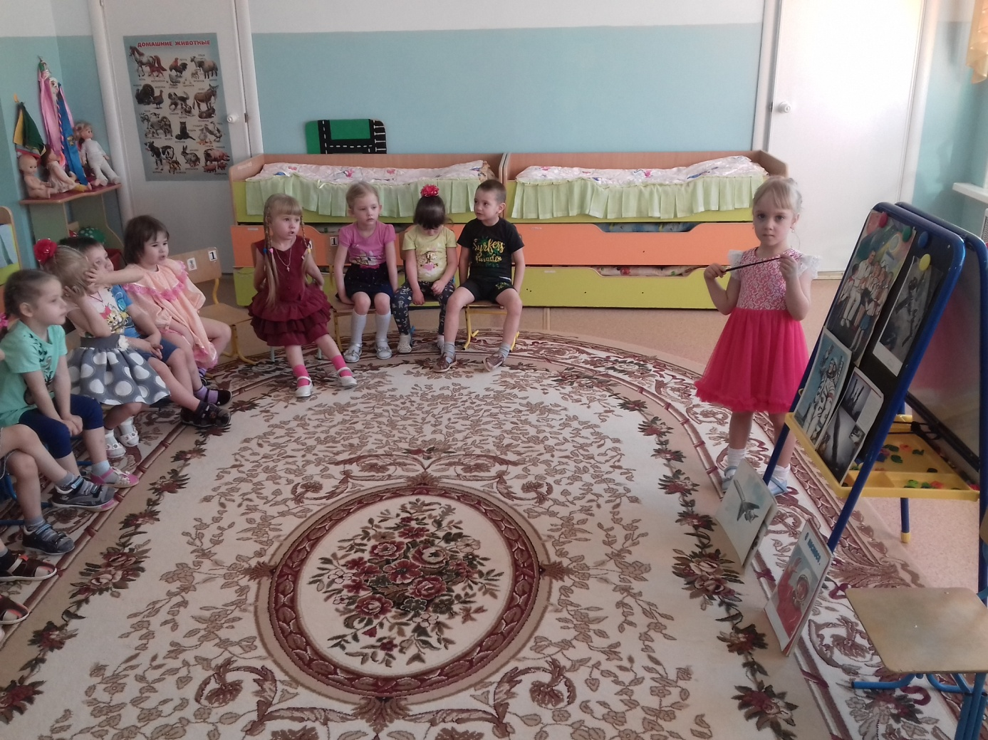
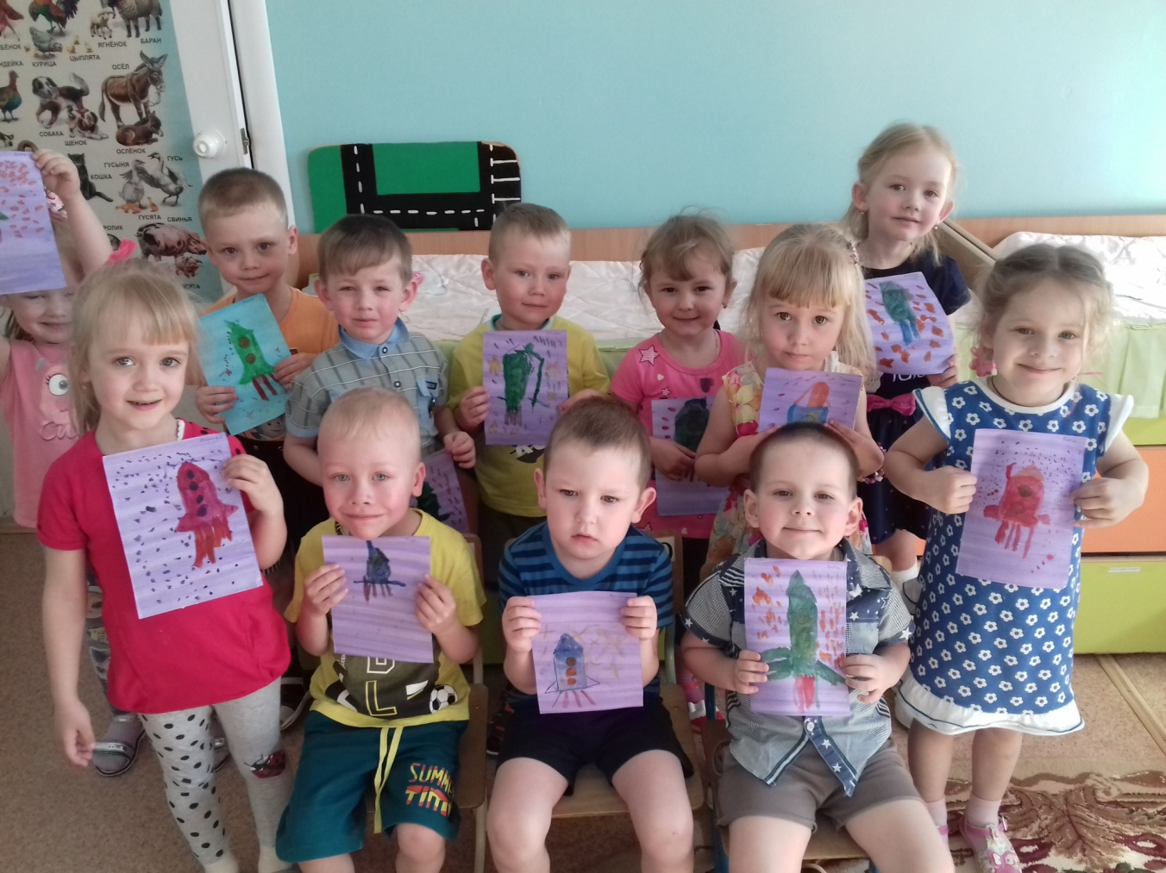

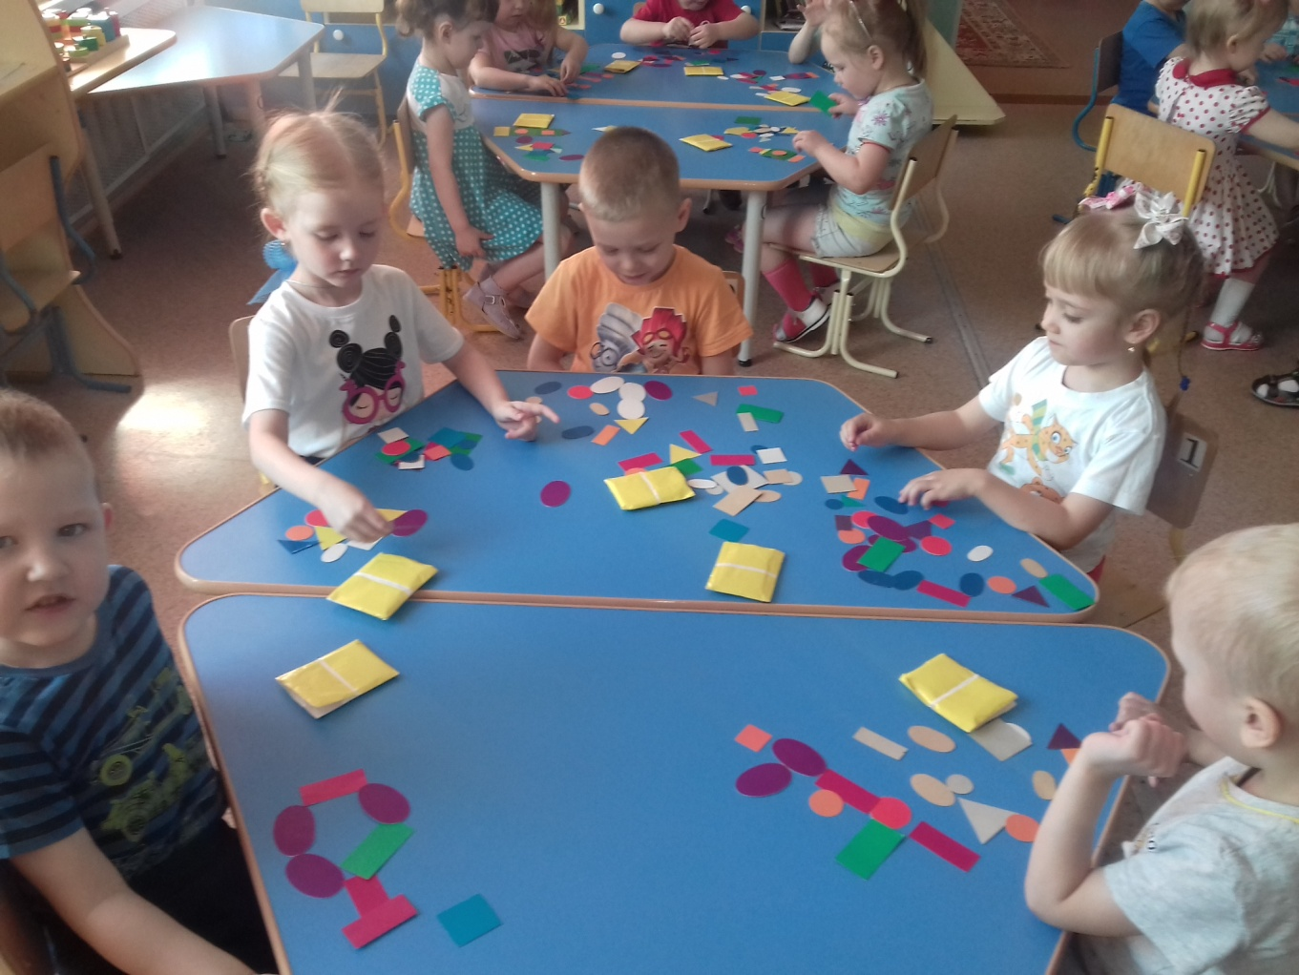

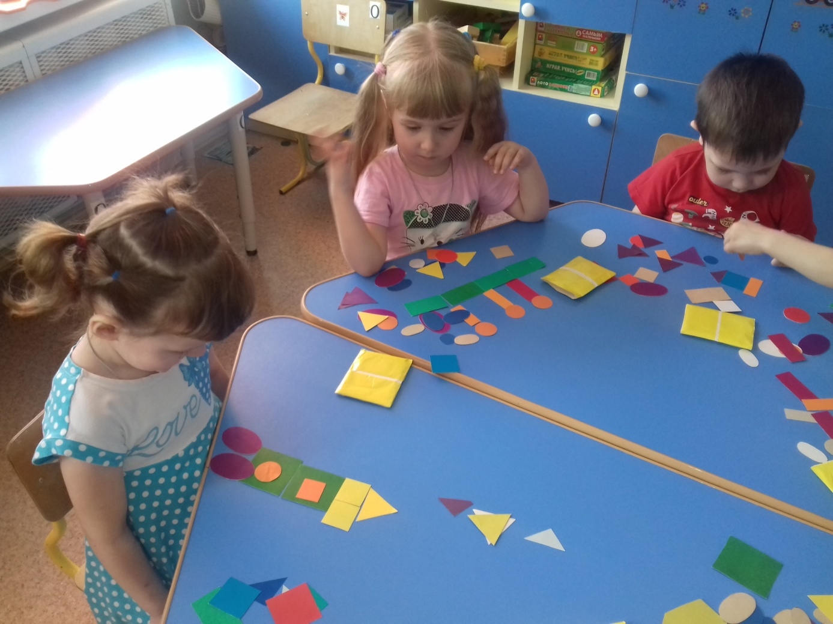
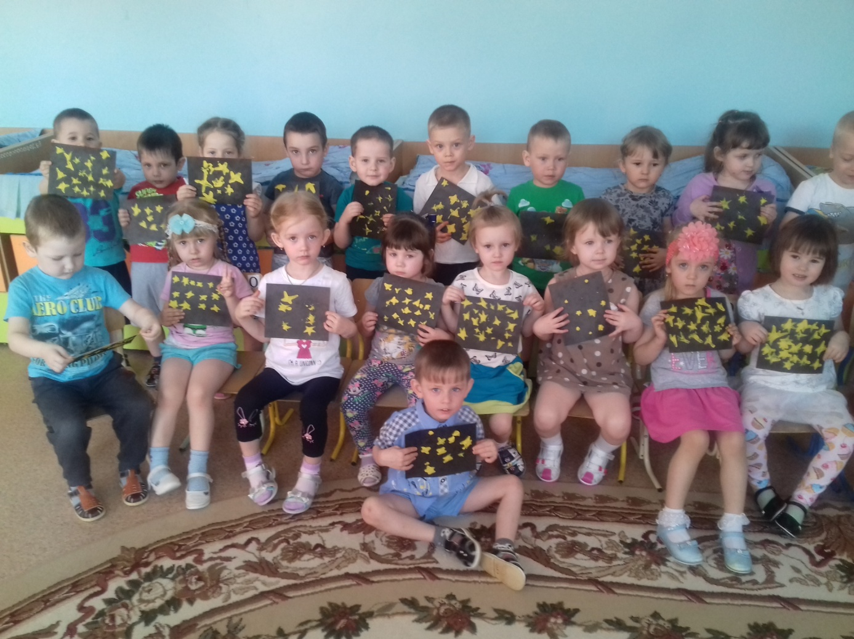

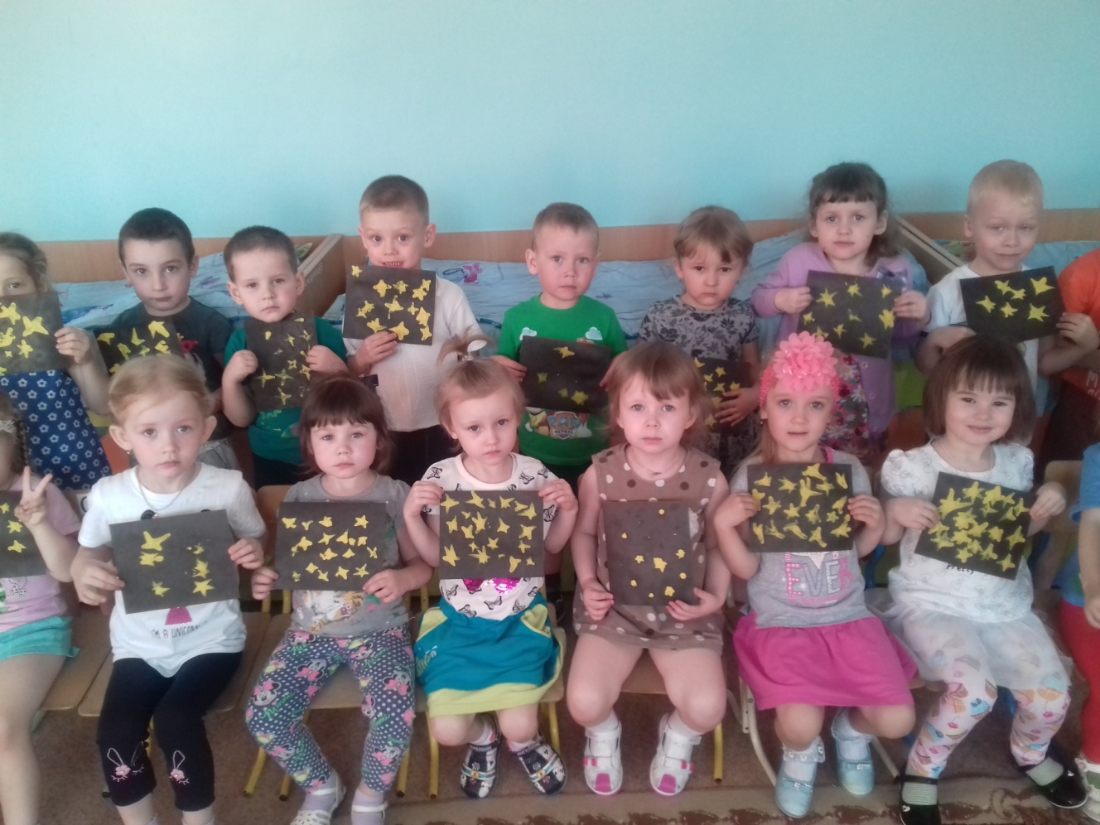
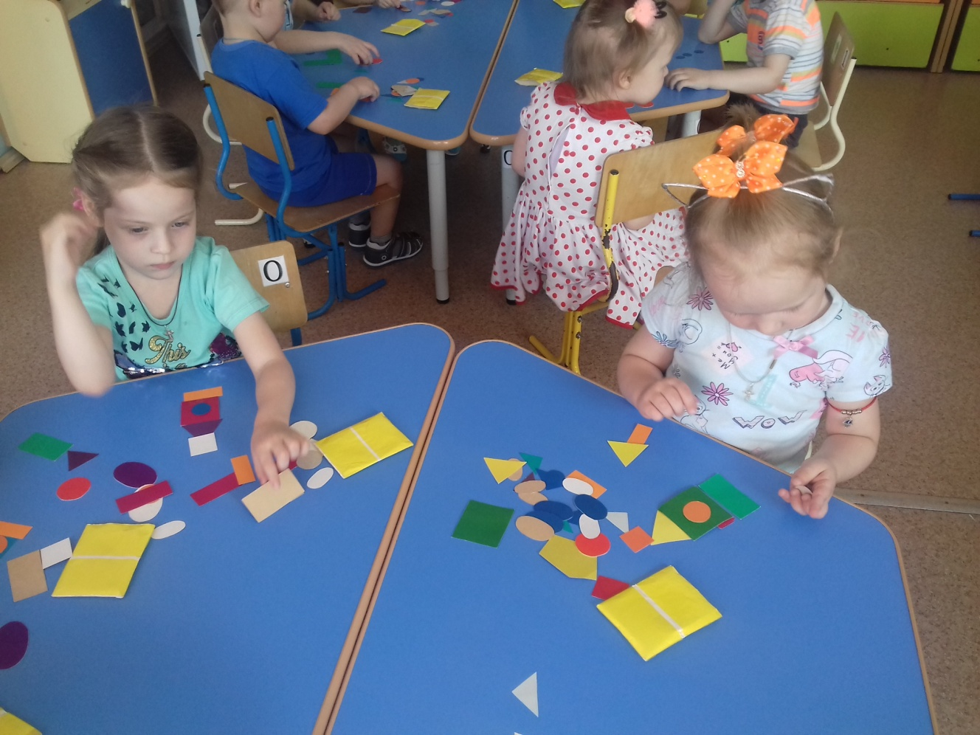
Материал подготовила воспитатель МА ДОУ АР детский сад
«Сибирячок» корпус №2 Торопова С.М.

